МАРИЙ ЭЛ РЕСПУБЛИКЫН  МУНИЦИПАЛ РАЙОН ОРШАНКЕ  ОРШАНКЕ ОЛА ШОТАН ИЛЕМ | 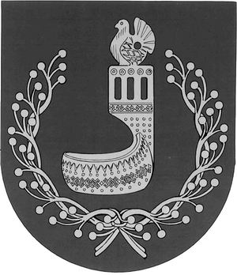 | ГОРОДСКОЕ ПОСЕЛЕНИЕ  ОРШАНКА  ОРШАНСКОГО МУНИЦИПАЛЬНОГО РАЙОНА  РЕСПУБЛИКИ МАРИЙ ЭЛ
КУШТЫМАШ | РАСПОРЯЖЕНИЕ

№ 6 -р от 05 апреля 2022 года

О назначении публичных слушаний

В соответствии с Градостроительным кодексом Российской Федерации от 29.12.2004 № 190-ФЗ, Земельным кодексом Российской Федерации от 25.10.2001 № 136-ФЗ, Федеральным законом «О введении в действие Градостроительного кодекса Российской Федерации» от 29.12.2004 № 191-ФЗ, Федеральным законом «Об общих принципах организации местного самоуправления в Российской Федерации», устава администрации городского поселения Оршанка Оршанского муниципального района Республики Марий Эл, Положением о публичных слушаниях, утвержденного решением Собрания депутатов муниципального образования «Городское поселение Оршанка» № 13 от 19.11.2005, на основании заявления Ефремовой Ольги Александровны об изменении вида разрешенного использования земельного участка

1. Назначить на 5 мая 2022 года в 15-00 час. публичные слушания по вопросу изменения вида разрешенного использования с «ведения огородничества» на «для ведения личного подсобного хозяйства» земельного участка общей площадью 600 кв. м с кадастровым номером 12:06:0000000:1459, местоположение: Российская Федерация, Республика Марий Эл, муниципальный район Оршанский, городское поселение Оршанка, поселок городского типа Оршанка, территория Огородничество За мир, ряды 1б, земельный участок 3.
2. Проведение публичных слушаний возложить на Оршанскую городскую администрацию Оршанского муниципального района Республики Марий Эл.
3. Ознакомиться с материалами публичных слушаний можно по адресу: Республика Марий Эл, Оршанский район, пгт Оршанка, ул. Советская, д. 115.
Все вопросы и предложения принимаются в письменной форме с 06 апреля 2022 года по 04 мая 2022 года до 16-00 часов.
4. Настоящее распоряжение вступает в силу со дня его подписания и обнародования на информационном стенде пгт Оршанка, расположенном по ул. Советская.
5. Контроль за исполнением настоящего распоряжения оставляю за собой.

Глава городского поселения Оршанка
Председатель Собрания депутатов Г.А. Кулаков

